**附件3**

中国新闻奖参评作品推荐表

(音视频新闻访谈、新闻直播和广播电视新闻编排)

|  |  |  |  |  |  |  |  |  |  |  |  |  |
| --- | --- | --- | --- | --- | --- | --- | --- | --- | --- | --- | --- | --- |
| 标题 | | | | 京吉交互云直播丨云对话全国人大代表齐嵩宇：聊聊首次走上“代表通道”背后的故事 | | | | | 参评项目 | | | 音视频新闻访谈 |
| 体裁 | | | 新闻访谈 |
| 语种 | | | 汉语 |
| 作者  （主创人员） | | | | 李易书、越明、冯云鹏 | | | | | 编辑 | | | 鞠华军 |
| 原创单位 | | | | 中国吉林网 | | | | | 刊播单位 | | | 中国吉林网 |
| 刊播频率频道 | | | | 中国吉林网 | | | | | 刊播日期 | | | 2021年03月08日22时28分 |
| 新媒体作品  填报网址 | | | | <http://news.cnjiwang.com/jwyc/202103/3332066.html> | | | | | | | | |
| 采作  编品  过简  程介 | 一年一度的全国两会报道是一年一度的高水平新闻大战。2021年全国两会期间，中国吉林网充分发挥新主流媒体的权威优势，精心策划，运筹帷幄，提前做好预判和准备，在来自我省的全国人大代表齐嵩宇走上代表通道之后，在不影响全国人大代表正常履职尽责的同时，第一时间落地采访，在当天约请到全国人大代表齐嵩宇与中国吉林网记者进行远程视频对话采访，独家推出了一场结合音视频和文图报道于一体的全国两会重要新媒体产品，突出了中国吉林网“时度效”特色，全面展现了吉林全国人大代表在两会代表通道后的所感所想，受到网友高度关注。 | | | | | | | | | | | |
| 社  会  效  果 | 全国两会一直是中国吉林网年度重大主题报道的开年大戏。全国两会上能够站到代表委员通道的吉林代表、委员每年只有一人，中国吉林网下足了功夫，虽然因为疫情无法亲赴北京，但协调工作做得细致，远程的双向视频交互也一样不少，对话有水准，对热点细节的挖掘引人关注。这个独家对话专访，呈现形式灵活，内容话题热点且聚焦，代表本人也高度配合，推出后影响广泛，被国内媒体大量转载。 | | | | | | | | | | | |
| ︵  初推  评荐  评理  语由  ︶ | 这个特殊节点特殊时期的云上视频对话，一方面体现出中国吉林网在全国两会上的新闻专业能力，另一方面也体现出了新主流媒体在融合创新上的责任担当。实现了在全国两会这个平台上传播更精彩吉林好声音的目标。  签名：  （盖单位公章）  2022年 月 日 | | | | | | | | | | | |
| 联系人 | | | 李易书 | | | 电话 | 17643168195 | | | | 手机 | 17643168195 |
| 电子邮箱 | | | 153198140@qq.com | | | | | | | | 邮编 | 130033 |
| 地址 | | | 长春市经开区营口路956号吉网传媒 | | | | | | | | | |
| 以下仅供自荐、他荐作品填报 | | | | | | | | | | | | |
| 推荐人 | | 姓名 | | |  | | | 手机 | |  | | |
| 单位职称 | | |  | | | | | | | |
| 推荐人 | | 姓名 | | |  | | | 手机 | |  | | |
| 单位职称 | | |  | | | | | | | |
| 获奖项名称、等级 | | | | |  | | | | | | | |

此表可从中国记协网www.zgjx.cn下载。

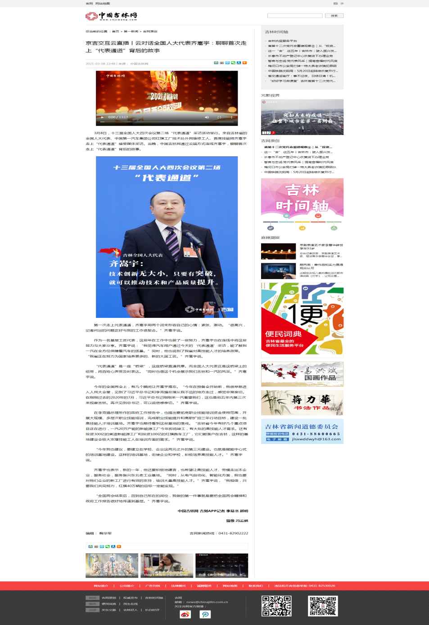

文 稿

主持人：各位网友大家好！欢迎收看“2021启航新征程”全国两会京吉交互云直播，我是主持人越明。3月8日，十三届全国人大四次会议第二场“代表通道”采访活动举行。来自吉林省的全国人大代表、中国第一汽车集团公司红旗工厂技术处外网维修工人、首席技能师齐嵩宇接受媒体采访，就如何才能让大国工匠为中国制造保驾护航回答了记者的提问。现在，我们将通过云连线的方式与齐嵩宇代表进行对话。

您好，齐嵩宇代表！感谢您在百忙之中接受我们的专访。

齐嵩宇：主持人好！

主持人：您作为一名来自基层的代表，今天在“代表通道”亮相并接受了媒体采访，您的感受怎么样？

齐嵩宇：好的，那么今天怀着激动的心情和紧张的心情参加了“代表通道”，接受了媒体的采访。很高兴的是，记者问出的问题正好与我的工作很契合的。

这些年一直在基层，身为一名工匠，在企业做了一些事情。这些事情又保证了一汽产品的质量。通过记者的问题，我把我之前的几个相关发明，在保证汽车质量的情况下，电阻电焊工艺质量自动监控技术，保障了车身焊接的质量，一个困扰全球汽车行业的中大汽车难题，在我们一汽解决掉了。我们一汽出的产品，质量是最好的。

另外，我们通过预测性维修保障了设备运行的稳定性，这也关系到产品质量。同时我们在红旗的全系列车型上使用了全铝合金的副车架，也是在自主车型上少有这种用法。我觉得汽车用户通过今天的‘代表通道’采访，能了解到一汽在全方位保障着汽车的质量。

同时，我省也有很好的政策，在代表通道回答问题时，我也把吉林省长白山技能名师这一吉林省特色高技能人才的特殊身份进行了说明，而且每年都会培养200多名学生，也在努力让这些学生成为新的大国工匠。通过整体的采访内容，正好契合，也进行了很好的表述。

“代表通道”是百姓与政府的一座“桥梁”，我作为桥梁纽带，要及时把吉林省、身边同事的心声通过媒体表达出来，也通过撰写议案和建议的形式向国家相关部委进行传递，也会借助这样的机会展示吉林和一汽的风采。

主持人：今年的全国两会，有哪些瞬间让您特别难忘？

齐嵩宇：有好几个瞬间让我难忘，今年的预备会我比较早到，再一次近距离接触到习近平总书记和李克强总理等国家领导人，他们就在理我不远的地方，看上去特别亲切。因为在刚刚过去的2020年7月，习近平总书记刚到一汽看望我们，这也是他五年内第三次来到吉林。可以说看到总书记倍感亲切，这是我比较难忘的一件事儿。

而且特别欣喜的是，这次在李克强总理所做的政府工作报告当中看到了针对我们技能工人培训方面的内容。提出要拓宽职业技能培训资金使用范围，开展大规模、多层次职业技能培训，完成职业技能提升和高职扩招三年行动目标，建设一批高技能人才培训基地。基地的建设是我非常期待看到的。吉林省今年有好几个重点项目正在进行，特别是一汽20万产能的新能源工厂今年即将竣工，有大批的高技能人才需求。还有投资300亿的奥迪新能源工厂和投资100亿的红旗跑车工厂，它们都落户在吉林，这两个工厂一定是智能化非常高的工厂，这样的基地建设会极大支撑技能工人在培训方面的需求。

而且，在此次两会中，我也提出了我的另一个建议，针对赋能中心的建设，在分组讨论时也在小组讨论时进行了分享，也通过简报的形式递交到国家相关的部委。

同时我也建议，今年我也建议，要建立在学校、企业这两元之外的第三元建设。也就是赋能中心式的培训基地建设。这样的培训基地，衔接企业和学校，培养出的一定是高技能，高端的人才。在国内，我们有些地方已经开始动起来，想淄博和成都，而且马上深圳也将启动赋能展示和培训基地建设。

这样的基地在东北特别需要，我们东北是老工业基地，高职高专培养出的技能工人，在离校是相对的技能水平不是很高。虽然长春高校林立，真正动手的高技能人才需求还是很大。

主持人：您作为一名工匠，在新的一年当中，在工作上有哪些谋划？

齐嵩宇：作为来自基层的一线工匠，首先原有的发明在生产线上使用，为企业创造了效益，这些效益及属于一汽又属于社会和国家，在新的一年，我也积极建言，要让高技能人才，劳模工匠走出自己的企业，去服务社会。

有了这样的契机，我们可以走出一汽，为医药、高铁行业服务，互通有无，把吉林的企业做好在，做强、做大。

主持人：两会结束后，第一件要做的事儿是什么？

齐嵩宇：全国两会结束后，回到自己所在的岗位，我做的第一件事就是要把全国两会精神和政府工作报告很好地传递到基层。

主持人：好的，再次感谢齐嵩宇代表在百忙中接受我们云连线，与您说声再见，期待你把两会故事带回吉林，再次感谢网友们的收看，我们下期节目再会！